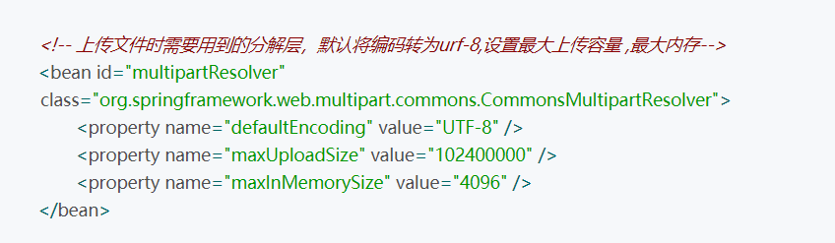

主要是使用springmvc的commonMultipartRrsolver。在配置文件中配置文件上传相关限制。

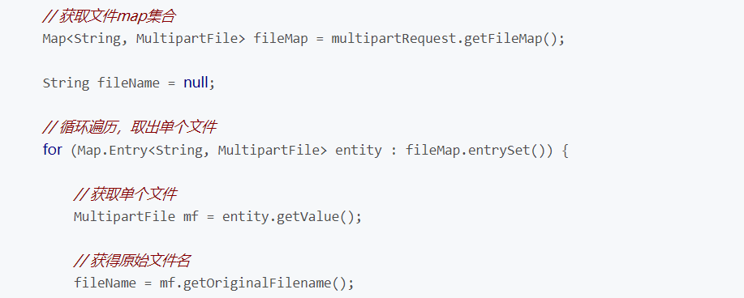

获取多文件的文件与文件名。

单个文件是可直接使用MultipartHttpServletRequest的getFile方法，返回结果为File类下的各种扩展类

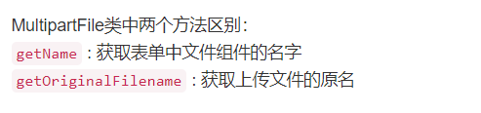

=》getFileItem 获取fileitem对象

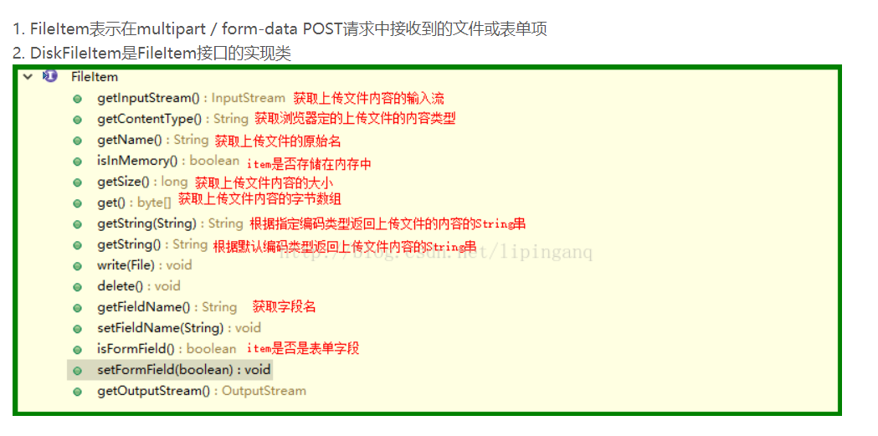

Fileitem具体使用方法见DiskFileItem.java源码文件